Instituciones de primera respuesta se mantienen atentas

ante la influencia indirecta del huracán ETA

- La CNE en conjunto con el IMN da seguimiento, paso a paso, a la evolución del Huracán ETA.
- Se habilitaron dos albergues: uno en Ciudad Neilly en Corredores, y otro en Palo Seco de Parrita con la movilización de 22 personas
- 32 eventos atendidos por inundación y 8 deslizamientos.
- Huracán ETA alcanza categoría 3

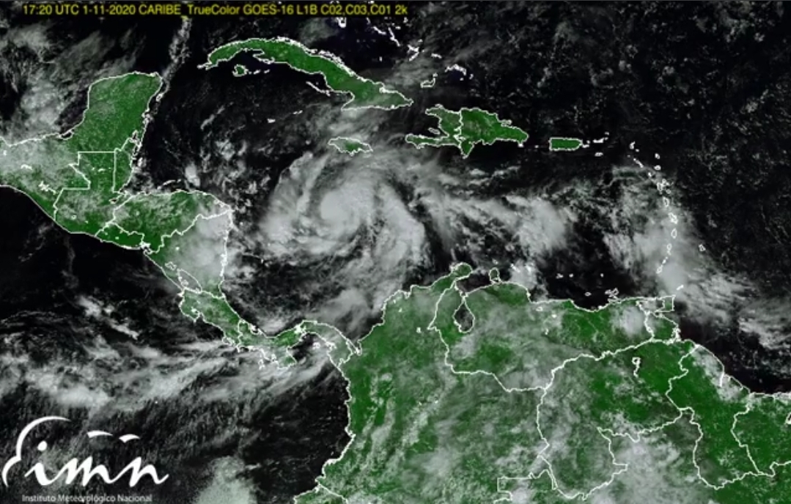
San José, 02 de noviembre, 2020. Durante la noche, se presentaron lluvias por la influencia indirecta del Huracán ETA principalmente en el Pacífico Central y Sur, donde se atendieron un total de 32 eventos, la mayoría en la Pacífico Sur, específicamente en Osa, Golfito, Coto Brus, Corredores y Pérez Zeledón por anegamiento y problemas de alcantarillado.
En el Pacífico Central, específicamente en Puntarenas y Parrita, se reportaron lluvias durante la noche y en la Zona Norte, específicamente en San Carlos, el Comité Municipal de Emergencia atendió 5 casos, tres en Florencia por el desbordamiento del río Ron Ron, sin afectación a viviendas y dos eventos en Ciudad Quesada por problemas de saturación de alcantarillados.
Además, se reportaron 8 deslizamientos. Uno en Quepos, Coto Brus, Perez Zeledón, Puriscal, Mora, Turrialba y dos reportes en Corredores.
Hasta el momento, se movilizaron un total de 63 personas de forma preventiva de los cantones de Corredores y Parrita.
Se habilitaron dos albergues temporales: en Ciudad Neilly de Corredores con 10 personas, específicamente en la Iglesia Manantial de Esperanza de Abrojo y ocho personas de Palo Seco de Parrita en el Centro de Investigaciones del Manglar.
Otras familias del cantón de Corredores se trasladaron hacia casas de familiares y amigos:.una familia de 5 personas de la comunidad de Coto 41, 35 personas de Abrojo y cinco personas de la comunidad Central Campesina
Reuniones con el Centro de Operaciones de Emergencia y los Comités Municipales de Emergencia
Desde muy temprano, personal de la CNE convocó a las instituciones que integran el Centro de Operaciones de Emergencia para dar seguimiento al Huracán y coordinar las acciones operativas producto de las lluvias que podrían generarse en el transcurso del día y la semana.
Asimismo, el presidente de la CNE, Alexander Solís, continúa dando seguimiento y fortaleciendo las acciones operativas en la Región Brunca por la influencia indirecta del huracán ETA en nuestro país.
Se inició esta mañana con el Comité Municipal de Emergencia de Pérez Zeledón, el cual tiene disponible, en caso de ser necesario, seis edificaciones para habilitar alojamientos temporales. De estos, el polideportivo de Pérez Zeledón, el Liceo Fernando Volio y el Campo ferial están disponibles para alojar a personas positivas por COVID-19.
¿Cuáles son las perspectivas para las próximas horas?
De acuerdo con el Instituto Meteorológico Nacional, el huracán ETA pasó a categoría 3 y se esperan lluvias durante la tarde y noche en el territorio nacional debido a su influencia indirecta. Por lo tanto, la CNE solicita mantenerse alerta y vigilante de las zonas vulnerables a inundaciones y deslizamientos.
Es Importante recordar que, ante cualquier emergencia, las personas deben llamar al Sistema de Emergencias 9-1-1.

